

МУНИЦИПАЛЬНОЕ БЮДЖЕТНОЕ ДОШКОЛЬНОЕ ОБРАЗОВАТЕЛЬНОЕ УЧРЕЖДЕНИЕ "ДЕТСКИЙ САД "РОМАШКА" С. ВОЙКОВО" ЛЕНИНСКОГО РАЙОНА РЕСПУБЛИКИ КРЫМ

298221, Республика Крым , Ленинский район , с. Войково , ул. Колхозная, 144, мобильный телефон +79787218909 e-mail: vv.duz@yandex.ru

Материально- техническое обеспечение и оснащенность образовательного процесса.
Материально- техническое обеспечение и оснащенность образовательного процесса.
Большая роль в эффективности качества воспитательно- образовательного процесса детского сада отводится материально- техническому обеспечению ДОУ и оснащённости образовательного процесса.
В нашем детском саду созданы все условия для полноценного развития детей.
Здание ДОУ 1965 года, построено по типовому проекту, двухэтажное, светлое, отопление на твёрдом топливе , вода, канализация, сантехническое оборудование в удовлетворительном состоянии. Общая площадь – 657,8 кв.м.

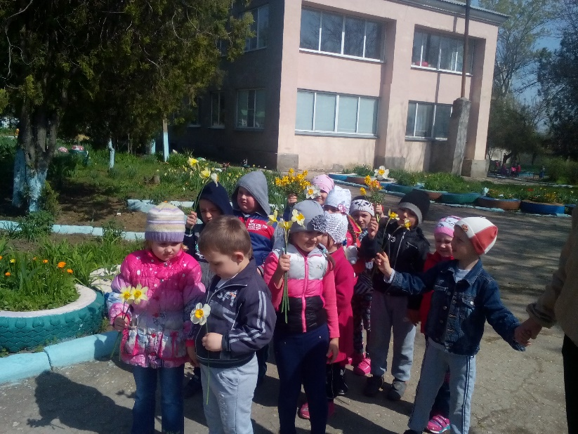
Территория дошкольного учреждения хорошо озеленена, разбиты цветники и клумбы. Территория детского сада ограждена забором. Детский сад имеет все виды
учебно-воспитательные помещения 376,8 кв.м.,
- игровые комнаты – 233.6, кв.м.:
- спальные комнаты -114.8
- раздевалки -28.4
административные и учебно-вспомогательные помещения – 39.5 кв.м.:
- кабинет заведующего – 10.8 кв.м.,
- методический кабинет – 11,5 кв.м.,
- медицинский кабинет – 9.7 кв.м.
- изолятор – 7,5 кв.м.;

Работа всего персонала ДОУ направлена на создание комфорта, уюта, положительного эмоционального климата воспитанников. Материально-техническое оснащение и оборудование, пространственная организация среды ДОУ соответствуют санитарно-гигиеническим требованиям. Условия труда и жизнедеятельности детей созданы в соответствии с требованиями охраны труда.
Материальная база в ДОУ и предметно-развивающая среда в групповых комнатах создана с учётом ФГОС.
Материальная база периодически преобразовывается, трансформируется, обновляется для стимулирования физической, творческой, интеллектуальной активности детей. Все это позволяет педагогам организовывать работу по сохранению и укреплению здоровья детей, созданию положительного психологического климата в детских коллективах, а также по всестороннему развитию каждого ребенка.
Групповые комнаты.
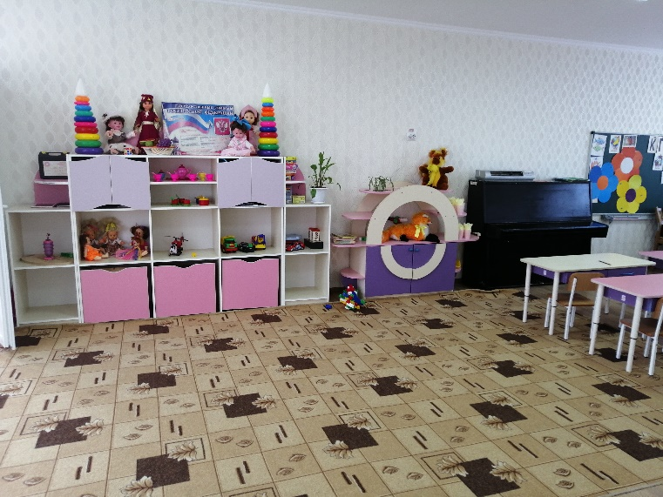
Организованная предметная среда в детском саду предполагает гармоничное соотношение материалов, окружающих ребенка в детском саду, с точки зрения количества, разнообразия, неординарности, изменяемости. В нашем детском саду постоянно поддерживаются все условия для оптимально – результативной организации образовательного процесса.
В групповых комнатах пространство организовано таким образом, чтобы было достаточно места для занятий игровой и учебной деятельностью. Помещения групп детского сада оснащены детской и игровой мебелью, соответствующей по параметрам возрасту воспитанников, целесообразно расставленной относительно света и с учетом размещения центров активности детей, отведенных для игр, совместной, самостоятельной деятельности дошкольников. Групповые помещения ДОУ имеют комнату для раздевания, игровую, спальную и туалетную комнаты.
Созданная с учетом возрастных особенностей детей и современными требованиями, развивающая среда в группах формирует игровые навыки у детей и способствует развитию личности дошкольника . В целом она организована так, чтобы материалы и оборудование, необходимые для осуществления любой деятельности были доступны детям и убирались ими на место самостоятельно, что дает возможность обеспечивать в группах порядок и уют.
При создании предметно-развивающей среды в групповых комнатах также учтена полоролевая специфика. Созданы игровые центры для проведения сюжетно-ролевых игр, в каждой группе имеются центры изодеятельности, театрализованной деятельности, музыкальные и физкультурные центры для самостоятельной деятельности детей. Всё это позволяет успешно решать педагогические задачи и создаёт все условия для физического, эстетического и экологического воспитания.
В качестве ориентиров для подбора материалов и оборудования в группах выступают общие закономерности развития ребёнка на каждом возрастном этапе. Подбор материалов и оборудования осуществляется для тех видов деятельности ребёнка, которые в наибольшей степени способствуют решению развивающих задач на этапе дошкольного детства (игровая, продуктивная, познавательно-исследовательская деятельности), а также с целью активизации двигательной активности ребёнка. Все материалы и оборудование отвечают гигиеническим, педагогическим и эстетическим требованиям.
- В каждой возрастной группе есть «зеленые уголки» с различными видами растений. Имеющийся в ДОУ материал и правильная его организация способствует, таким образом, формированию у детей бережного и уважительного отношения к живой природе и удовлетворению интереса детей к «братьям нашим меньшим»
.- В каждой возрастной группе имеются дидактические игры, пособия, методическая и художественная литература, необходимая для организации разных видов деятельности детей.
- Для художественно-эстетического развития в группах созданы условия для рисования, различными материалами и средствами для изобразительной деятельности. Собран демонстрационный материал , по технике предметного и сюжетного рисования, имеются наборы дидактических игр. Предусмотрено место для хранения детских работ, функционирует выставка работ детей и взрослых.
- В каждой группе имеются разные виды театров, ширмы для показа кукольного театра

- Приемные имеют информационные стенды для родителей, постоянно действующие выставки детского творчества.
Предметно-развивающая среда в групповых помещениях, обеспечивает реализацию основной образовательной программы МКДОУ, включает совокупность образовательных областей, обеспечивающих разностороннее развитие детей с учетом их возрастных и индивидуальных особенностей по основным направлениям – физическому, социально личностному, познавательному, речевому и художественно-эстетическому, а так же совместную деятельность взрослого и ребенка и свободную самостоятельную деятельность самих детей.
В ДОУ нет специального помещения для музыкально - физкультурного зала, но в детском саду созданы условия для полноценной двигательной деятельности детей, формирования основных двигательных умений и навыков, повышения функциональных возможностей детского организма, развития физических качеств и способностей. Для этого оборудована игровая комната , где проводятся музыкальные и физкультурные занятия, гимнастика, досуги, праздники и развлечения.
В группах имеется оборудование для занятий спортом :мячи, обручи, кегли и т.д.
Информационное обеспечение образовательного процесса.
В методическом кабинете ДОУ имеется библиотека методической и художественной литературы, репродукции картин, иллюстративный материал, дидактические пособия, демонстрационный и раздаточный материал. .
В детском саду имеются: 3 компьютера, 3 принтера , 2 ноутбука, проектор, .
Медицинский кабинет.
Одной из главных задач нашего детского сада является сохранение и укрепление здоровья детей. Решению этой задачи подчинена вся деятельность ДОУ и её сотрудников.
В начале учебного года специалисты ЛЕНИНСКОЙ ЦРБ проводят обследование физического развития детей. Постоянно контролируется выполнение режима, карантинных мероприятий, проводится лечебно-профилактическая работа с детьми. Ведется постоянный контроль за освещением, температурным режимом в ДОУ, за питанием.
Организация питания в ДОУ.
Рациональное питание является одним из основных факторов внешней среды. Оно оказывает самое непосредственное влияние на жизнедеятельность, рост, состояние здоровья ребенка. Правильное, сбалансированное питание, отвечающее физиологическим потребностям растущего организма, повышает устойчивость к различным неблагоприятным воздействиям.
Закупка продуктов питания производится по договорам с поставщиками. Все продукты имеют санитарно-эпидемиологическое заключение. Качество продуктов проверяется завхозом. Не допускаются к приему в ДОУ пищевые продукты без сопроводительных документов, с истекшим сроком хранения и признаками порчи.
В детском саду осуществляется сбалансированное трехразовое питание в соответствии с возрастными и физиологическими потребностями детей. В меню представлены разнообразные блюда. В ежедневный рацион питания включены овощи и фрукты.
Готовая пища выдается только после снятия пробы и соответствующей записи. В правильной организации питания детей большое значение имеет создание благоприятной и эмоциональной окружающей обстановке в группе. Группы обеспечены соответствующей посудой, удобными столами. Воспитатели приучают детей к чистоте и опрятности при приеме пищи. Организация питания находится под постоянным контролем у администрации детского сада.
Пищеблок ДОУ оборудован моечными ваннами, стеллажами для посуды, раковиной для мытья рук, водонагревателем, контрольными весами, электроплитой с духовым (жарочным) шкафом, разделочными столами, шкафом для хлеба, шкафом для посуды, холодильником .
В ДОУ имеется кладовая для хранения продуктов питания.
Прачечная ДОУ.
Прачечная оборудована одной стиральной машиной с автоматическим управлением, имеется бытовой электрический утюг.
Территория ДОУ.

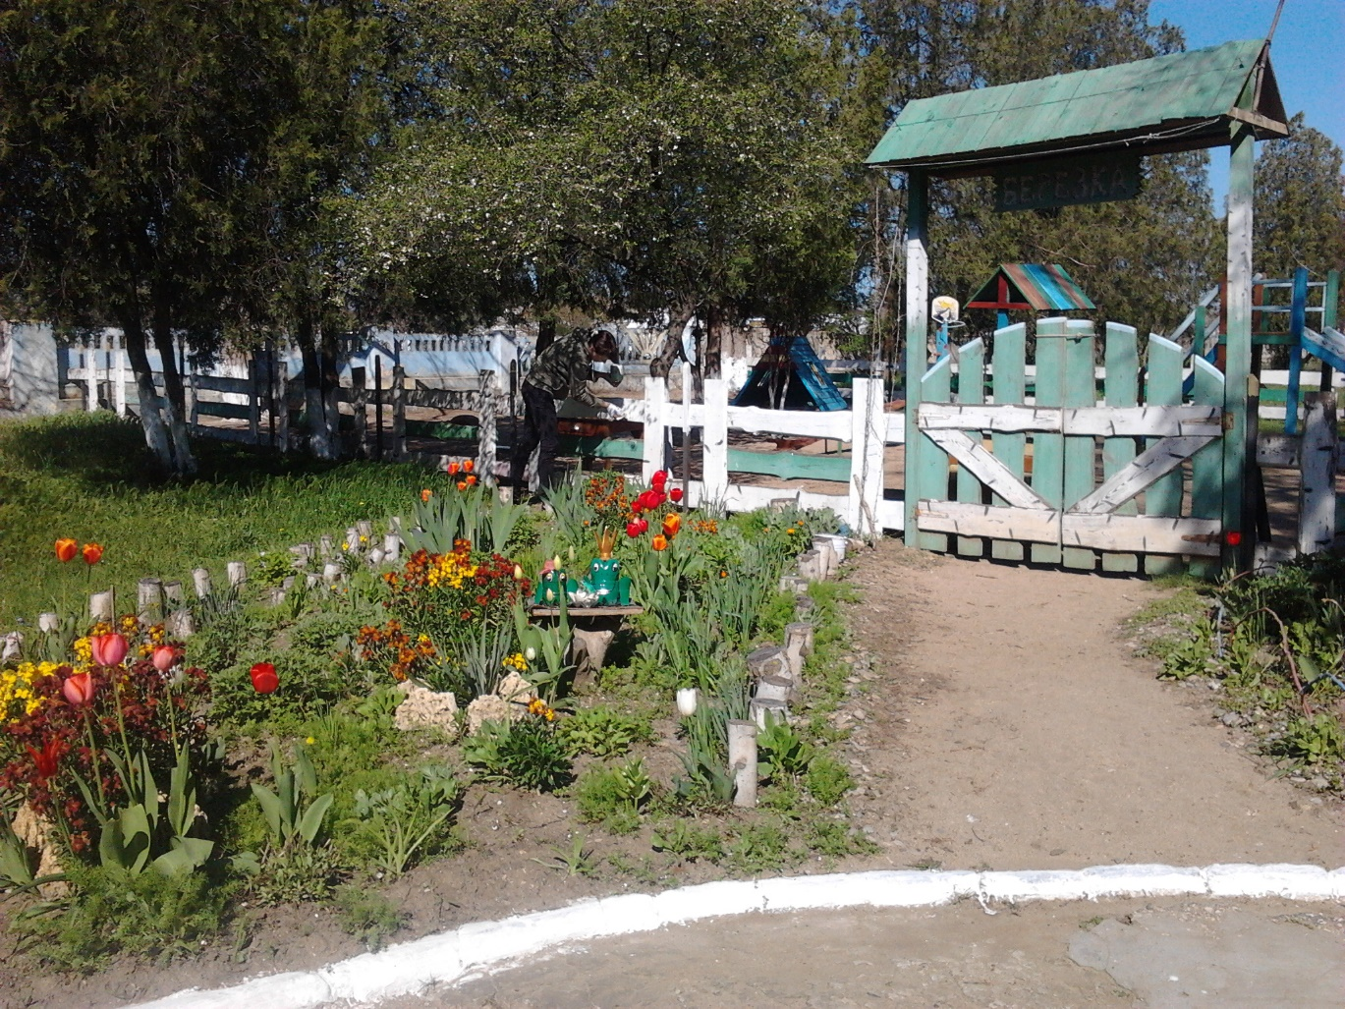
Территория ДОУ достаточна для организации прогулок и игр детей на открытом воздухе. Не каждая возрастная группа детей имеет свой участок. Площадки обеспечены необходимым оборудованием (снаряды для развития основных видов движений). Все участки имеют свои цветники. Обеспеченность ДОУ отведенной ему территорией, его оборудование и оснащение, соответствует нормативам. Игровые площадки оборудованы игровыми сооружениями в соответствии с возрастом: песочницами, горками, лесенками, домиками, машинами и др. На территории детского сада произрастают разнообразные породы деревьев и кустарников; разбиты цветники и клумбы. В теплый период года огород и цветники используются для проведения с детьми наблюдений, опытно-экспериментальной работы, организации труда в природе.
На территории ДОУ имеется спортивная площадка, с необходимым оборудованием: для лазанья, подтягивания, яма для прыжков, беговая дорожка. В теплое время года на ней проводятся физкультурные занятия, гимнастика, праздники и развлечения, а также самостоятельная двигательная деятельность детей.
Педагоги совместно с родителями постоянно проявляют заботу и принимают активное участие в косметических ремонтах, в создании оптимальной развивающей среды, в своевременном обновлении и пополнении, игрового и спортивного оборудования в соответствии с требованиями реализуемой программы и СанПиН. В целях качественной реализации программы, расширения границ информационного поля по всем направлениям деятельности детского сада в ДОУ имеются:
• Учебно-методические и дидактические материалы, информационные ресурсы.
• Компьютерные технологии (использование в работе разных компьютерных программ, Интернет — сайтов, электронной почты);
• используется передовой педагогический опыт педагогов нашего ДОУ и других дошкольных учреждений;
• Периодически оформляются тематические выставки и стенды;
.
Таким образом, в нашем ДОУ по возможности созданы условия для всестороннего развития личности ребенка. Содержание предметно-развивающей среды соответствует интересам мальчиков и девочек, периодически изменяется, варьируется, постоянно обогащается с ориентацией на поддержание интереса детей, на обеспечение «зоны ближайшего развития», на индивидуальные возможности детей.

